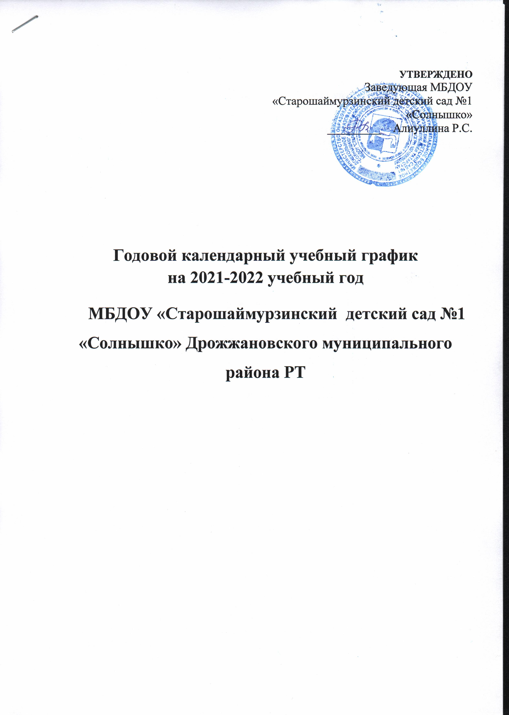

- Продолжительность 2021 – 2022 учебного года
№ п/п | Возрастные группы | Продолжительность учебного года | Начало и окончание
1  2  3  4  5 | Первая младшая группа  Вторая младшая группа  Средняя группа  Старшая группа  Подготовительная к школе группа | 36 учебные недели | 01.09.2021  -  31.05.2022

- Продолжительность каникул в 2021– 2022 учебном году
Каникулы | Срок начала и окончания каникул | Количество дней
Зимние | 30.12.2019 – 06.01.2020 | 10 дней

3.Срок организации летнего оздоровительного периода
Срок начала и окончания летнего оздоровительного периода | Количество дней
с 01.07.2022 г. по 31.08.2022 г. | 50 дней

4. Проведение мониторинга уровня освоения программы детьми
В I младшей группе заполняются адаптационные карты.
Мониторинг уровня освоения программы детьми проводится без прекращения образовательного процесса.
Сроки мониторинга качества освоения программного материала воспитанниками | с 18.10.2021г. по 23.10.2021 г.  с 18.04.2022 г .по 23.04.2022 г.

5. Регламентирование воспитательно - образовательного процесса на неделю
Режим работы Учреждения:
- шестидневная рабочая неделя: понедельник-суббота;
- режим работы групп: 10,5 час в день с 7 ⁰⁰ до 17³⁰ часов;
- в субботу , в предпраздничные дни до 16 ^{00,} воскресенье и праздничные дни детский сад не работает.
- в субботу образовательный процесс заменяют игры.

6. Регламентирование образовательного процесса на день.

- Для детей раннего возраста от 1,5 до 3 лет - не более 10 мин.
- для детей 4-го года жизни - не более 15 минут,
- для детей 5-го года жизни - не более 20 минут,
- для детей 6-го года жизни - не более 25 минут,
- для детей 7-го года жизни - не более 30 минут

7. Общее родительские собрание 2 раза в год.

Сроки | 21.09.2021г.  22.04.2022 г.

